"Министерство образования и науки Российской Федерации
Федеральное государственное автономное образовательное учреждение высшего образования
"Пермский национальный исследовательский политехнический университет"

ОТЧЕТ
ПО ЛАБОРАТОРНОЙ РАБОТЕ №1
Дисциплина: Основы алгоритмизации и программирования
Тема: Знакомство с С++. Выполнение программы простой структуры
Вариант: 19

Выполнил работу
Студент группы РИС26-4Б
Пономарев Марк Сергеевич
Проверила работу
Доцент кафедры ИТАС
Полякова О.A.

Пермь – 2026
Постановка задачи
Цель: знакомство со средой программирования, создание, отладка и выполнение простой программы, содержащей ввод/вывод информации и простейшие вычисления.
1. Вычислить значение выражения при различных вещественных типах данных (float и double). Вычисления выполнять с использованием промежуточных переменных. Сравнить и объяснить полученные результаты.
2. Вычислить значения выражений. Объяснить полученные результаты.
Вариант 19:
Задание 1:
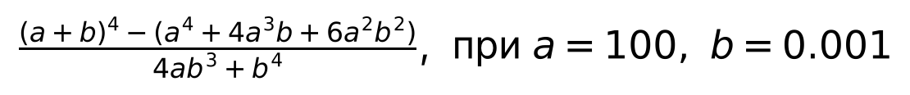

Задание 2:
1) --m - ++n
2) m*n < n++
3) n-- > m++

Программа решения задания 1
Для хранения промежуточных результатов используются вспомогательные переменные c, d, e, f, g, h: в них вычисляются отдельные слагаемые числителя и знаменателя. Степени вычисляются функцией pow() из библиотеки cmath. Программа написана дважды — для типа float и для типа double (отличается только тип переменных).
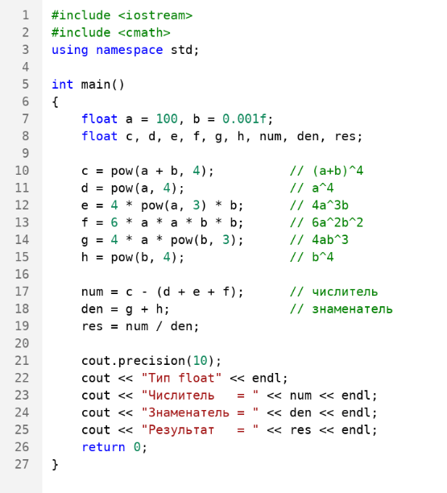
Рисунок 1 – Текст программы для типа float

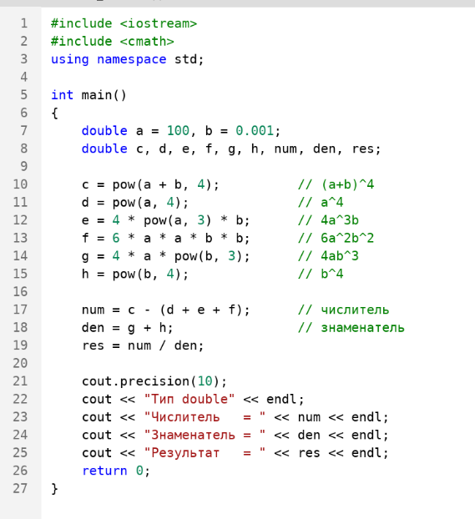
Рисунок 2 – Текст программы для типа double (изменён только тип переменных)
Результаты работы программы для данных типа float
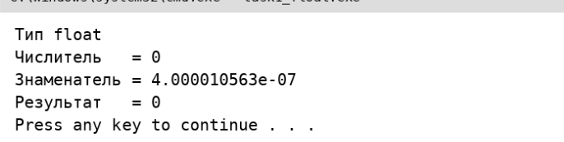
Рисунок 3 – Результат работы программы для типа float
Результаты работы программы для данных типа double
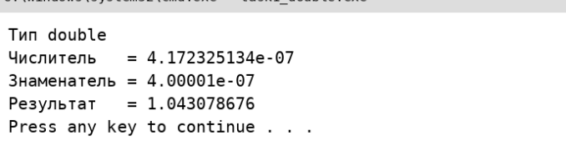
Рисунок 4 – Результат работы программы для типа double
Объяснение результатов (задание 1)
Раскроем (a+b)^4 = a^4 + 4a^3b + 6a^2b^2 + 4ab^3 + b^4. После вычитания в числителе остаётся 4ab^3 + b^4, то есть числитель равен знаменателю и точное значение выражения равно 1.
При a = 100 и b = 0,001 величины a^4 = 10^8, (a+b)^4 ≈ 100000004,0006, а искомая разность числителя равна 4ab^3 + b^4 ≈ 4,00001·10^-7. Нужно вычесть почти равные большие числа и получить очень малую разность — это потеря значимости (катастрофическое вычитание).
Тип float хранит около 7 десятичных значащих цифр. Число порядка 10^8 в нём представляется с шагом 8, поэтому малые слагаемые теряются при округлении: (a+b)^4 и a^4 + 4a^3b + 6a^2b^2 округляются до одного и того же значения, числитель получается равным 0, и результат равен 0 (знаменатель при этом ≈ 4,00001·10^-7 вычисляется верно).
Тип double хранит около 15–16 значащих цифр, шаг представления чисел порядка 10^8 составляет около 1,5·10^-8. Это уже сопоставимо с величиной искомого числителя (4·10^-7), поэтому числитель вычисляется с большой относительной погрешностью (4,17·10^-7 вместо 4,00001·10^-7) и результат равен 1,043 вместо 1. Он гораздо ближе к истине, чем 0 для float, но тоже неточен.
Вывод: при вычитании близких больших чисел точность резко падает; чем больше разрядов в типе данных, тем точнее результат. Для получения более точного значения выражение следует предварительно упростить аналитически (получить 1) либо использовать тип long double.

Программа решения задания 2
Значения переменных перед каждым выражением: m = 3, n = 5 (тип int).
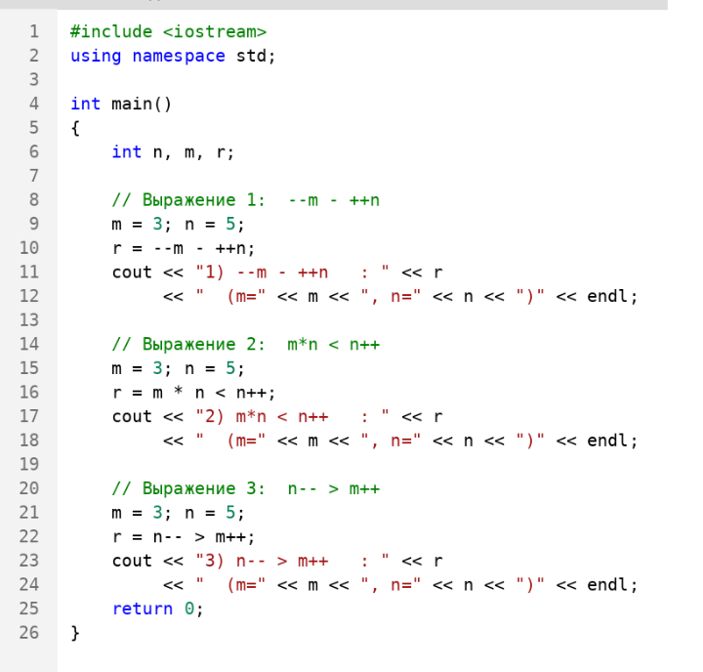
Рисунок 5 – Текст программы для задания 2
Результаты работы программы
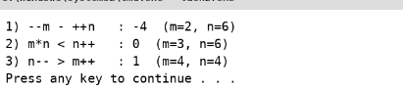
Рисунок 6 – Результат работы программы для задания 2

Объяснение результатов (задание 2)
Перед каждым выражением m = 3, n = 5.
1) --m - ++n. Префиксные операции выполняются до использования значения: m уменьшается до 2, n увеличивается до 6. Результат: 2 - 6 = -4. После вычисления m = 2, n = 6.
2) m*n < n++. Постфиксная операция n++ возвращает старое значение n (5), а затем увеличивает n до 6. Сравнение 3*5 < 5, т. е. 15 < 5 — ложь, результат 0 (m = 3, n = 6). Следует учитывать, что в этом выражении переменная n одновременно используется и изменяется без точки следования, поэтому по стандарту порядок вычисления операндов не определён и результат может зависеть от компилятора (компилятор g++ выдаёт предупреждение). В данном случае при любом порядке вычисления результат одинаков — 0.
3) n-- > m++. Сравниваются старые значения: 5 > 3 — истина, результат 1. После этого n уменьшается до 4, а m увеличивается до 4 (m = 4, n = 4).

